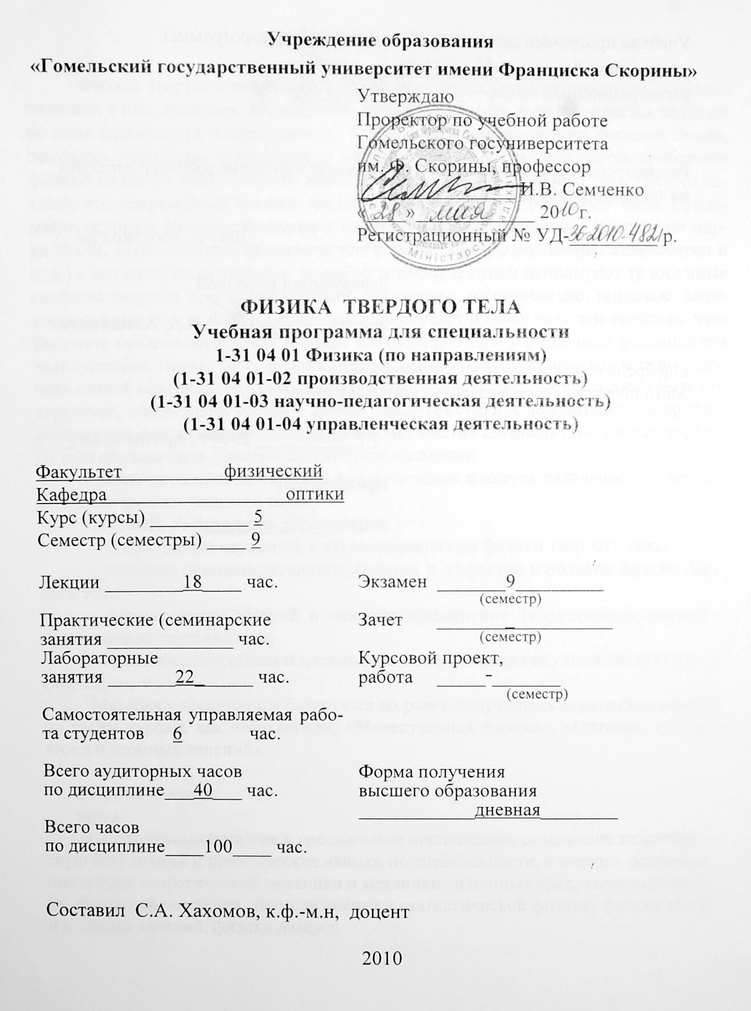
Учебная программа составлена на основе учебной программы,
утвержденной _____ ________________ 200__ г.,
регистрационный номер _____-________/_____

Рассмотрена и рекомендована к утверждению в качестве рабочего варианта
на заседании кафедры оптики

___ __________ 200_ г., протокол № __

Заведующий кафедрой
доцент ____________ Н.А. Алешкевич

Одобрена и рекомендована к утверждению
Методическим советом физического факультета

___ __________ 200_ г., протокол № __

Председатель
доцент ____________ Е.А. Дей

ПОЯСНИТЕЛЬНАЯ ЗАПИСКА

Физика твердого тела - наука о строении и свойствах твердых тел, и происходящих в них явлениях. В настоящее время эта область физики является ведущей во всех физических исследованиях. Здесь занята половина всех физиков Земли, половина ежегодных публикаций в области физики посвящена так же проблемам физики твердого тела. Столь большое внимание физике твердого тела уделено потому, что современная физика твердого тела составляет основную часть фундамента техники. Все строительные и конструкционные материалы (различные марки стали, всевозможные металлические сплавы, дерево, полимеры, железобетон и т. д.) - это материалы твердые. В любой отрасли техники используют те или иные свойства твердых тел: электрические, оптические, механические, тепловые, антикоррозийные и т. д. Физика твердого тела изучает и объясняет эти свойства, чтобы уметь предсказывать, как поведет себя твердое тело в различных условиях его эксплуатации. Кроме того, физика твердого тела должна указать, как можно получить новый материал, обладающий нужными свойствами, какова должна быть его структура, химический состав и другие характеристики. Следовательно, в профессиональной подготовке подавляющего большинства специалистов физике твердого тела должно быть уделено достаточное внимание.
Целью дисциплины «Физика твердого тела» является овладение студентами основами физики твердого тела.
Задачами дисциплины являются:
- ознакомление студентов с закономерностями физики твердого тела;
- усвоение основополагающих явлений и эффектов в области физики твердого тела;
- формирование умений и навыков применения теоретических знаний в практической деятельности;
- овладение способами и методиками использования научной литературы по физике.
Материал дисциплины базируется на ранее полученных студентами знаниях по таким курсам, как «Механика», «Молекулярная физика», «Оптика», «Физика атома и атомных явлений».

Студент должен
знать:

- общепрофессиональные и специальные дисциплины, создающие теоретическую базу знаний и практические навыки по специальности, а именно, основные положения теоретической механики и механики сплошных сред, электродинамики, квантовой механики, термодинамики и статистической физики, физики атома и атомных явлений, физики лазеров.

уметь:
- на научной основе организовывать свой труд, владеть компьютерными методами сбора, хранения и обработки информации в сфере его профессиональной деятельности;
- приобретать новые знания, используя современные информационные технологии;
- творчески применять полученные знания и приобретенные навыки в профессиональной деятельности;
- планировать, организовывать и вести научно-исследовательскую, научно-производственную, опытно-конструкторскую работу;
- принимать участие в научных исследованиях, связанных с совершенствованием и развитием физики, современных ее направлений и физических методов исследования;
- преподавать физику и информатику в средних, средних специальных и высших учебных заведениях;
- планировать, организовывать и вести научно-методическую и учебно-методическую работу.
Дисциплина «Физика твердого тела» изучается студентами 5 курса специальности 1-31 04 01 Физика (по направлениям) (1-31 04 01-02 производственная деятельность) (1-31 04 01-03 научно-педагогическая деятельность) (1-31 04 01-04 управленческая деятельность). Общее количество часов – 48; аудиторное количество часов – 40, из них: лекции – 12, лабораторные занятия – 22; самостоятельная управляемая работа студентов (СУРС) – 6 часов. Форма отчётности – экзамен.

Содержание учебного материала

Тема 1 Кристаллическая структура и симметрия кристаллов
Трансляции. Операции симметрии. Примитивные ячейки. Решетки Бравэ. Кристаллографические обозначения, индексы Миллера. Простые кристаллические структуры. Структуры реальных кристаллов.

Тема 2 Электронная структура твердых тел
Энергетические уровни электрона в атоме. Квантовые числа. Электронные оболочки в атоме. Электронные подоболочки в атоме. Обозначения оболочек, а также распределение электронов по оболочкам и подоболочкам. Принцип Паули. Периодическая система элементов Д.Менделеева.

Тема 3 Типы связей в кристаллах
Типы межатомных связей. Классификация кристаллов по типам сил связи. Ионные кристаллы. Атомные кристаллы. Металлические кристаллы. Молекулярные кристаллы. Кристаллы с водородными связями. Сопоставление различных типов связи.

Тема 4 Дефекты в кристаллах

Точечные дефекты кристаллической структуры и связанные с ними свойства. Образование точечных дефектов. Дефекты по Шоттки. Дефекты по Френкелю. Линейные дефекты кристаллической структуры. Краевые дислокации. Винтовые дислокации.

Тема 5 Основы динамики кристаллической решетки

Одномерные колебания однородной струны. Дисперсионное соотношение. Колебания цепочки одинаковых атомов. Колебания цепочки атомов двух сортов. Дисперсионные кривые для трехмерной решетки. Фононы.

Тема 6 Механические и тепловые свойства твердых тел

Закон Гука. Пластические свойства кристаллических твердых тел. Закон Дюлонга и Пти. Теория теплоемкости Эйнштейна. Модель Дебая для теплоемкости. Теплопроводность твердых тел.

Тема 7 Диамагнетизм и парамагнетизм
Орбитальный магнитный и механический момент электрона. Влияние магнитного поля на орбитальное движение электрона. Теорема Лармора. Диамагнетизм. Парамагнетизм. Закон Кюри. Диамагнетики и парамагнетики.

Тема 8 Ферромагнетизм и антиферромагнетизм
Ферромагнетизм. Спиновая природа ферромагнетизма. Ферромагнетизм и доменная структура. Доменная структура ферромагнетиков. Антиферромагнетизм. Ферримагнетизм. Магнитный резонанс.

Тема 9 Понятие о сверхпроводимости
Экспериментальное наблюдение сверхпроводимости. Теория БКШ (Бардина-Купера-Шриффера). Куперовские пары электронов. Сверхпроводники 1 рода. Сверхпроводники 2 рода. Критическая температура перехода в сверхпроводящее состояние.

УЧЕБНО-МЕТОДИЧЕСКАЯ КАРТА

Номер раздела, темы, занятия | Название раздела, темы, занятия;  перечень изучаемых вопросов | Всего часов | Количество  аудиторных часов |  |  |  | Материальное  обеспечение занятия | Литература | Формы контроля знаний
Номер раздела, темы, занятия |  | Всего часов | лекции | практические занятия  занятия | лаборатор-  ные  занятия | СУРС | Материальное  обеспечение занятия | Литература | Формы контроля знаний
1 | 2 | 3 | 4 | 5 | 6 | 7 | 8 | 9 | 10
1 | Кристаллическая структура и симметрия кристаллов  - Операции симметрии  - Индексы Миллера  - Структуры реальных кристаллов | 6 | 2 | – | 4 |  | Макеты кристаллических решеток | [1-15] | Защита отчетов по лабораторным работам
2 | Электронная структура твердых тел  - Энергетические уровни электрона в атоме  - Принцип Паули  - Периодическая система элементов Д.Менделеева. | 2 | 2 | – |  |  | Плакаты  Презентации  Видеофильмы | [1-15]
3 | Типы связей в кристаллах  - Классификация кристаллов по типам сил связи  - Сопоставление различных типов связи. | 8 | 2 | – | 6 |  | Макеты кристаллических решеток | [1-15] | Защита отчетов по лабораторным работам
4 | Дефекты в кристаллах  - Образование точечных дефектов.  - Линейные дефекты кристаллической структуры | 2 | – | – |  | 2 | Плакаты  Презентации  Видеофильмы | [1-15] | Групповая консультация

5 | Основы динамики кристаллической решетки  - Одномерные колебания однородной струны  - Дисперсионные кривые для трехмерной решетки  - Фононы. | 2 | 2 | – |  |  | Плакаты  Презентации  Видеофильмы | [1-15]
6 | Механические и тепловые свойства твердых тел  - Закон Гука.  - Закон Дюлонга и Пти  - Теплопроводность твердых тел. | 10 | 2 | – | 8 |  | Плакаты  Презентации  Видеофильмы | [1-15] | Защита отчетов по лабораторным работам
7 | Диамагнетизм и парамагнетизм  - Орбитальный магнитный и механический момент электрона  - Диамагнетизм. Парамагнетизм.  - Закон Кюри | 6 | 2 | – | 4 |  | Плакаты  Презентации  Видеофильмы | [1-15] | Защита отчетов по лабораторным работам
8 | Ферромагнетизм и антиферромагнетизм  - Ферромагнетизм  - Доменная структура ферромагнетиков  - Магнитный резонанс | 2 | – | – |  | 2 | Плакаты  Презентации  Видеофильмы | [1-15] | Групповая консультация
9 | Понятие о сверхпроводимости  - Экспериментальное наблюдение сверхпроводимости  - Куперовские пары электронов  - Сверхпроводники 1 рода  - Сверхпроводники 2 рода | 2 | – | – |  | 2 | Плакаты  Презентации  Видеофильмы | [1-15] | Групповая консультация
 | Всего часов: | 40 | 12 |  | 22 | 6 | - | - | -

Информационно-методическая часть

Перечень лабораторных работ

Тема 1 Электронный парамагнитный резонанс в твердых телах
Тема 2 Исследование топографии поверхности твердых тел
методами сканирующей зондовой микроскопии
Тема 3 Измерение теплопроводности твердых тел
Тема 4 Компьютерное моделирование простых форм кристаллов
Тема 5 Изучение зависимости микротвердости кристаллов от ориентации

Формы контроля знаний
- Тестовые задания
- Реферативные работы

Темы тестовых заданий
Тема 1 Кристаллическая структура и симметрия кристаллов
Тема 2 Электронная структура твердых тел
Тема 3 Типы связей в кристаллах
Тема 4 Дефекты в кристаллах

Тема 5 Основы динамики кристаллической решетки
Тема 6 Механические и тепловые свойства твердых тел
Тема 7 Диамагнетизм и парамагнетизм
Тема 8 Ферромагнетизм и антиферромагнетизм
Тема 9 Понятие о сверхпроводимости

Темы реферативных работ
Тема 1 Кристаллическая структура и симметрия кристаллов
Тема 2 Электронная структура твердых тел
Тема 3 Типы связей в кристаллах
Тема 4 Дефекты в кристаллах

Тема 5 Основы динамики кристаллической решетки
Тема 6 Механические и тепловые свойства твердых тел
Тема 7 Диамагнетизм и парамагнетизм
Тема 8 Ферромагнетизм и антиферромагнетизм
Тема 9 Понятие о сверхпроводимости

РЕКОМЕНДУЕМАЯ ЛИТЕРАТУРА

Основная

- Савельев, И.В. Курс общей физики. Т. 3. Физика твердого тела: уч. пособие для втузов / И.В. Савельев. – М.: Наука, 1982.– 432 с.
- Блюменфельд, Л. А. Электронный парамагнитный резонанс / Л. А Блюменфельд, А. Н. Тихонов // Соросовский образовательный журнал.– 1997.– № 9. – С. 91–99.
- Физика твердого тела : лабораторный практикум : В 2 т. Т. 2: Физические свойства твердых тел / под ред. А. Ф. Хохлова.– М.: «Высшая школа», 2001.. – 486с.
- Теплопроводность твердых тел : справочник /А. С. Охотский [и др.]; под общ. ред. А.С.Охотского. – М.: Энергоатомиздат, 1984. – 320 с.
- Лыков, А. В. Теория теплопроводности / А. В. Лыков. – М.: Высшая школа, 1967. – 599 с.
- Суслов, А.А. Сканирующие зондовые микроскопы / А.А. Суслов, С.А. Чижик. // Материалы. Технологии. Инструменты.–1997.– №3.– С 78-89.
- Программа обработки, визуализации и анализа СЗМ данных SurfaceView : Описание. – Гомель.: ОДО «Микротестмашины», 2003. – 24 с.
- Зиненко, В.И. Основы физики твердого тела / В.И. Зиненко, Б.П. Сорокин, П.П. Турчин. – М.: Физматлит, 2000. – 332 с.
- Физика твердого тела : лабораторный практикум. В 2 т. Т.1: Методы получения твердых тел и исследования их структуры / под. ред. А. Ф. Хохлова.– М.: «Высшая школа», 2001. .– 364 с.
- Шаскольская, М. П. Кристаллография / М. П. Шаскольская – М.: Высшая школа, 1984.– 375с.
- Леонтович, С. Н. Основы физики твердого тела / С. Н. Леонтович, С. И. Петренко.– Мн.: УП «Технопринт», 2002.–270 с.
- ГОСТ 9450-76. Измерение микротвердости вдавливанием алмазных наконечников. – Введ. 01.05.98. – М.: Изд-во стандартов, 1998.– 58 с.
- Микротвердомер ПМТ-3.: Техническое описание и инструкция по эксплуатации. – Л.: ЛОМО, 1980. –28с.
- Китель, Ч. Введение в физику твердого тела / Ч. Китель. – М: Наука, 1978. – 792 с.
- Семченко, А.В. Физика твердого тела / А.В. Семченко, Ю.В. Никитюк, С.А. Хахомов. – Гомель: ГГУ им. Ф. Скорины, 2005.– 87 с.
ДОПОЛНИТЕЛЬНАЯ
- Бушманов, Б. Н. Физика твердого тела: уч. пособие для втузов / Б. Н Бушманов, Ю. А. Хромов.– М.: Высшая школа, 1971.– 224 с.
- Верещагин, И.К. Физика твердого тела / И.К. Верещагин.– М.: Высшая школа, 2001.– 237 с.
- Савельев, И.В. Курс общей физики. Книга 5. Квантовая оптика. Атомная физика. Физика твердого тела. Физика атомного ядра и элементарных частиц / И.В. Савельев. – М.: Астрель, 2002.– 368 с.
- Павлов, П.В. Физика твердого тела / П.В.Павлов, А. Ф. Хохлов.– М.: Высшая школа, 2000. – 496 с.
- Гуревич, А.Г. Физика твердого тела: учебное пособие для студентов физических специальностей университетов и технических университетов / А.Г. Гуревич. 2004. – 320 с.

ПРОТОКОЛ СОГЛАСОВАНИЯ УЧЕБНОЙ ПРОГРАММЫ
ПО ИЗУЧАЕМОЙ УЧЕБНОЙ ДИСЦИПЛИНЕ
С ДРУГИМИ ДИСЦИПЛИНАМИ СПЕЦИАЛЬНОСТИ

Название  дисциплины,  с которой  требуется согласование | Название  кафедры | Предложения  об изменениях в содержании учебной программы по изучаемой учебной дисциплине | Решение, принятое кафедрой, разработавшей учебную программу (с указанием даты и номера протокола)
 | Кафедра оптики |  | Рекомендовать к утверждению учебную программу в представленном варианте  протокол № ___ от ___.___.200__
 | Кафедра оптики |  | Рекомендовать к утверждению учебную программу в представленном варианте  протокол № ___ от ___.___.200__

